Departamento de Ed. Física y Salud
San Fernando College
Valdivia 1012

GUÍA N°2 TERCERO BÁSICO
UNIDAD 1: COMBINANDO HABILIDADES MOTRICES
OBJETIVO: OA6: Conocer qué son las actividades físicas de intensidad moderada a
vigorosa y a través de que capacidades físicas las ponemos en práctica en
las ejecución de la clase.

ACTIVIDAD N°1:
EVALUACIÓN FORMATIVA GUÍA N°1

Lee y marca con una X en casillero que corresponda, según
materia de guía n°1.
Indicadores | SI | NO
- El calentamiento se realiza siempre al final de una actividad deportiva.
- El calentamiento te ayuda a evitar lesiones y preparar tu cuerpo y organismo para las actividades físicas que vas a realizar.
- Las articulaciones son uniones entre los extremos de los huesos.
- La cabeza y el tronco son articulaciones nuestro cuerpo.
- El calentamiento lo podemos iniciar con ejercicios de las articulaciones.
- El calentamiento también incluye ejercicios de elongación de nuestra musculatura.
- Tobillo, cintura, hombro, codo, cuello, muñeca, rodilla son articulaciones de nuestro cuerpo.

ACTIVIDAD N° 2:
¿QUÉ SON LAS ACTIVIDADES FÍSICAS MODERADAS A VIGOROSAS?
- ¡ Hola! quiero contarte que algunas de las actividades físicas que realizas en clase, te exigen más capacidad física que otras. A esto llamamos actividades de intensidad moderada a vigorosa.
- Podríamos decir que estas actividades te exigen mayor energía en tu trabajo.
- Cuando realizas este tipo de ejercicios tu corazón late más rápido, cambia de color tu cara (se pone más roja), transpiras más fácilmente, entre otras cosas.

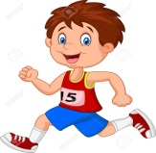

- En tu clase de educación física estas actividades las trabajas a través de juegos y ejercicios que realizas en grupo o solo(a), con ejercicios de:

VELOCIDAD: 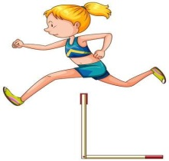 RESISTENCIA: 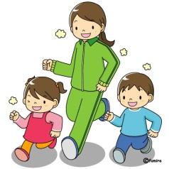

FLEXIBILIDAD: 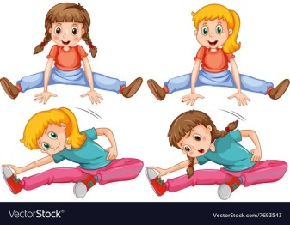 FUERZA: 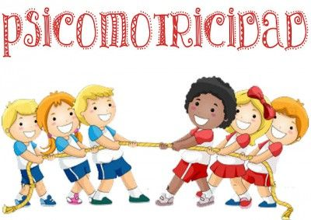

ACTIVIDAD N°3:
Ubica en la sopa de letras las siguientes palabras:
V | E | L | O | C | I | D | A | D | Ñ | H | O | F | A | S | R | T
C | I | N | M | T | V | E | L | R | K | D | A | V | I | G | E | V
S | X | L | E | U | R | Z | G | E | B | M | Y | R | D | L | P | A
V | I | G | O | R | O | S | A | S | F | U | E | G | X | D | Z | R
E | J | E | R | M | G | F | B | I | N | T | R | Ñ | C | R | E | U
J | D | I | E | M | H | I | R | S | E | F | C | Y | E | H | O | L
E | N | C | I | A | B | U | A | T | D | G | I | U | S | A | A | B
R | E | S | I | T | A | M | O | E | I | T | F | D | X | B | I | V
C | F | L | E | X | I | Y | N | N | J | T | E | V | U | Z | Q | W
I | O | H | M | E | T | I | U | C | D | B | A | E | J | E | R | C
C | E | N | E | F | L | E | X | I | B | I | L | I | D | A | D | F
I | S | I | S | E | R | J | M | A | D | U | R | A | N | G | T | A
O | R | O | E | G | Z | R | E | U | F | H | A | N | U | R | D | S
1.-ENERGIA
2.-VIGOROSAS
3.-FLEXIBILIDAD
4.-RESISTENCIA
5.-FUERZA
6.-VELOCIDAD
7.- EJERCICIO

ACTIVIDAD 4:

ANOTA EN TU CUADERNO:
¿Cómo se llaman las actividades físicas que te exigen mayor energía?
¿Cuáles son los cambios que se observan en tu organismo al realizarlas?
¿Escribe las cuatro capacidades físicas que trabajas en actividades vigorosas?

-----------------------------------------------------------------

